7 **Пример: а в третьей степени в Python пишется как а**3**

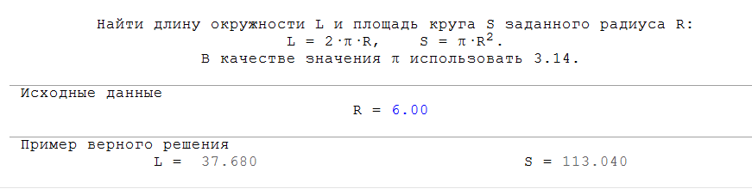

8

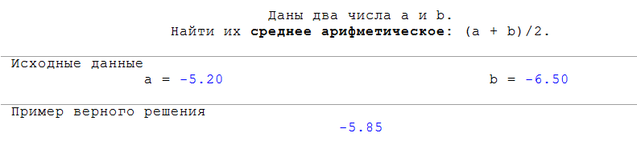

9 **Пример: корень а в Python пишется как а**0.5**

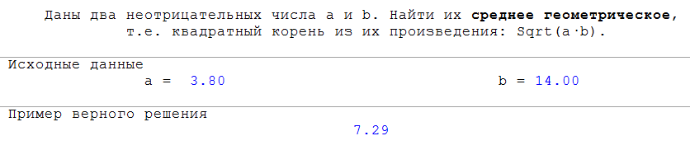

10

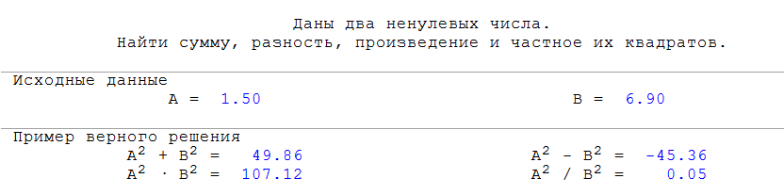

11 **Пример: модуль а в Python пишется как abs(a)**

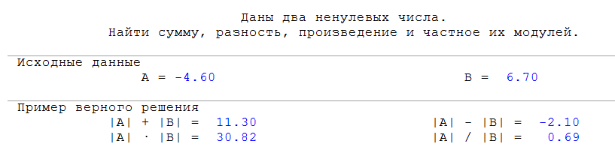

16

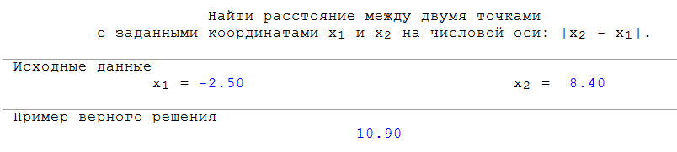

17

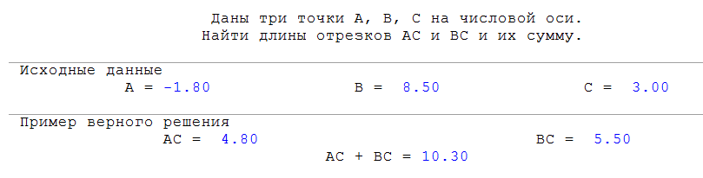

22 Необходимо добавить переменную С. (С=А А=B B=C)

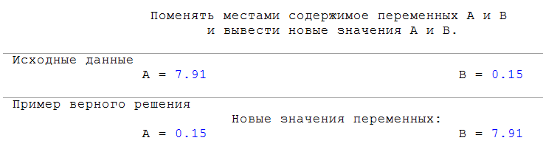

23

